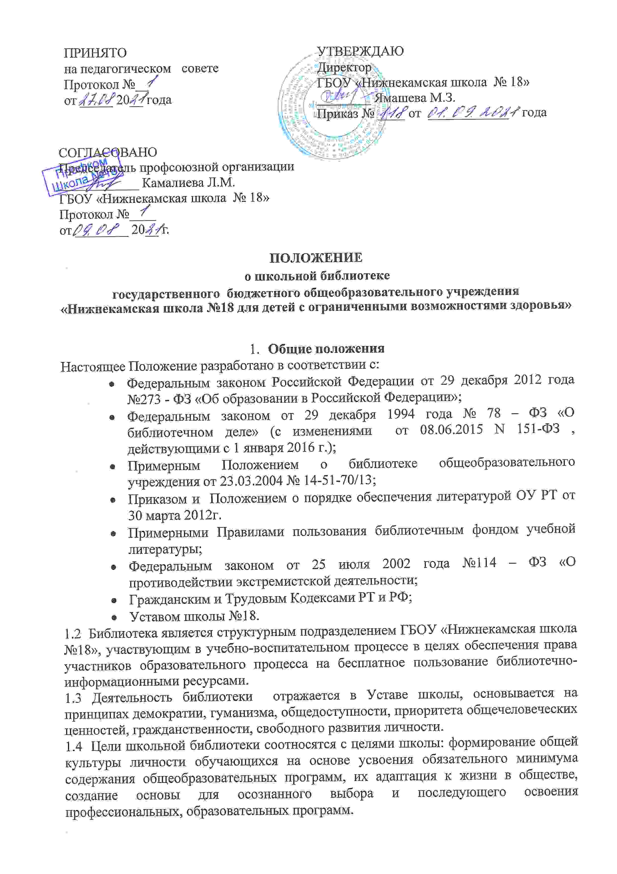1.5. Порядок пользования источниками информации, перечень основных услуг и условия их предоставления определяются Положением о школьной библиотеке и Правилами пользования школьной библиотекой, утвержденными директором школы.
1.6. Школа несет ответственность за доступность и качество библиотечно-информационного обслуживания библиотеки.
1.7. Организация обслуживания участников образовательного процесса производится в соответствии с правилами техники безопасности и противопожарными, санитарно-гигиеническими требованиями.
1.8. В библиотеке запрещается издание и распространение печатных, аудио-, аудиовизуальных и иных материалов, содержавших хотя бы один из признаков, предусмотренных частью первой статьи 1 Федерального закона от 25 июля 2002 год №114-ФЗ «О противодействии экстремистской деятельности». В помещении библиотеки размещается Федеральный список экстремистской литературы, утвержденный Федеральным органом исполнительной власти, запрещенной к распространению на территории Российской Федерации.
1.9.Библиотека имеет право:
- самостоятельно определять содержание и формы своей деятельности в соответствии с задачами, приведенными в настоящем Положении;
- разрабатывать Правила пользования библиотекой и другую регламентирующую документацию;
- устанавливать в соответствии с Правилами пользования библиотекой вид и размер компенсаций ущерба, нанесенного пользователями библиотеки.
2. Основные задачи библиотеки
2.1 Обеспечение участникам образовательного процесса - обучающимся, педагогическим
Работникам и другим работникам школы, родителям обучающихся (далее - пользователям) – доступа к информации, знаниям, идеям, культурным ценностям посредством использования библиотечно –информационных ресурсов общеобразовательного учреждения на различных носителях:
- бумажном (книжный фонд, фонд периодических изданий);
- цифровом ( CD, DVD – диски).
2.2 Привитие школьникам потребности в систематическом чтении литературы для развития творческого мышления, познавательных интересов и способностей, успешного усвоения учебных программ.
2.3 Воспитание у учащихся информационной культуры, любви к книге, культуры чтения, умения пользоваться библиотекой.
2.4 Совершенствование предоставляемых библиотекой услуг на основе внедрения новых
информационных технологий и компьютеризации библиотечно-информационных процессов,
формирование комфортной библиотечной среды.

3. Основные функции библиотеки
Для реализации основных задач библиотека:
1. Формирует фонд библиотечно-информационных ресурсов школы:
• комплектует универсальный фонд учебными, художественными, научными, справочными, педагогическими и научно-популярными документами на традиционных и нетрадиционных носителях информации;
• пополняет фонд информационными ресурсами сети Интернет;
2. Создает информационную продукцию:
• организует и ведет справочно-библиографический аппарат: каталоги (систематический, алфавитный, учебников, электронный), картотеки статей;
• разрабатывает рекомендательные библиографические пособия (списки, обзоры, указатели и т.п.);
3. Осуществляет дифференцированное библиотечно-информационное обслуживание пользователей библиотеки:
• оказывает информационную поддержку в решении задач, возникающих в процессе учебной, самообразовательной и досуговой деятельности;
• выявляет информационные потребности и удовлетворяет запросы, связанные с обучением, воспитанием и здоровьем детей;
• удовлетворяет запросы пользователей и информирует о новых поступлениях в библиотеку;
• консультирует по вопросам учебных изданий для обучающихся.

4. Организация деятельности библиотеки
- Школьная библиотека по своей структуре делится на:
- абонемент, совмещённый с читальным залом;
- книгохранилище (отдел учебников, методической литературы по предметам, художественной и прочей литературы).
2. Библиотечно-информационное обслуживание осуществляется на основе библиотечно-информационных ресурсов в соответствии с учебным и воспитательным планами школы, программами, проектами и планом работы школьной библиотеки.
3. В целях обеспечения модернизации библиотеки в условиях информатизации образования и в пределах средств, выделяемых учредителями, школа обеспечивает библиотеку:
- гарантированным финансированием комплектования библиотечно-информационных ресурсов;
- необходимыми служебными и производственными помещениями в соответствии со структурой библиотеки и нормативами по технике безопасности эксплуатации компьютеров (отсутствие высокой влажности, запыленности помещения, коррозионно-активных примесей или электропроводящей пыли) и в соответствии с положениями СанПиН;
- библиотечной техникой и канцелярскими принадлежностями.
4. Школа создает условия для сохранности аппаратуры, оборудования и имущества библиотеки.
5. Ответственность за систематичность и качество комплектования основного фонда библиотеки, комплектование учебного фонда в соответствии с федеральными перечнями учебников и учебно-методических изданий, создание необходимых условий для деятельности библиотеки несет директор школы в соответствии с Уставом школы.
6. Спонсорская помощь, полученная библиотекой в виде целевых средств на
комплектование фонда и закупку оборудования, не влечет за собой снижения нормативов и
(или) абсолютных размеров финансирования из бюджета общеобразовательного учреждения.
Денежные средства за сданную библиотекой макулатуру расходуются на улучшение
материально-технической базы библиотеки, подписку профессиональных изданий,
комплектование фонда документов.
7. Режим работы школьной библиотеки определяется директором школы в соответствии с правилами внутреннего распорядка школы. При определении режима работы библиотеки предусматривается выделение:
- двух часов рабочего времени ежедневно на выполнение внутрибиблиотечной работы;
- одного раза в месяц – санитарного дня, в который обслуживание пользователей не
производится.
5. Управление библиотекой
1. Управление школьной библиотекой осуществляется в соответствии с законодательством Российской Федерации и Республики Татарстан, Уставом школы.
2. Общее руководство деятельностью школьной библиотеки осуществляет директор школы.
3. Руководство школьной библиотекой осуществляет библиотекарь, который несет ответственность в пределах своей компетенции перед обществом и директором школы, обучающимися, их родителями (иными законными представителями) за организацию и результаты деятельности школьной библиотеки в соответствии с функциональными обязанностями, предусмотренными квалификационными требованиями, трудовым договором и уставом школы.
4. Библиотекарь назначается директором школы, может являться членом педагогического коллектива и входить в состав педагогического совета общеобразовательного учреждения.
5. Библиотекарь разрабатывает и представляет директору школы на утверждение следующие документы:
- Положение о библиотеке, Правила пользования библиотекой, Правила пользования учебниками из фонда школьной библиотеки;
- планово-отчетную документацию;
- технологическую документацию.
6. Порядок комплектования штата школьной библиотеки регламентируется Уставом школы.
7. Методическое сопровождение деятельности библиотеки обеспечивает специалист
(методист) по учебным фондам и школьным библиотекам Управления образованием.
8. На работу в библиотеку принимаются лица, имеющие необходимую
профессиональную подготовку, соответствующую требованиям квалификационной
характеристики по должности и полученной специальности, подтвержденную документами
об образовании и ( или) квалификации.
9. Работники библиотек могут осуществлять педагогическую деятельность.
Совмещение библиотечно-информационной и педагогической деятельности осуществляется
работником библиотеки только на добровольной основе.
10. Трудовые отношения работников школьной библиотеки и средней школы регулируются трудовым договором, условия которого не должны противоречить законодательству Российской Федерации и Республики Татарстан о труде.

6. Права и обязанности библиотекаря
6.1. Библиотекарь имеет право:
- самостоятельно выбирать формы, средства и методы библиотечно-информационного обслуживания образовательного и воспитательного процессов в соответствии с целями и задачами, указанными в уставе школы и положении о школьной библиотеке;
- проводить в установленном порядке факультативные занятия, уроки и кружки библиотечно-библиографических знаний и информационной культуры;
- рекомендовать источники комплектования информационных ресурсов;
- изымать и реализовывать документы из фондов в соответствии с инструкцией по учету библиотечного фонда;
- определять в соответствии с правилами пользования школьной библиотекой, утвержденными директором школы, и по согласованию с родительским комитетом или попечительским советом виды и размеры компенсации ущерба, нанесенного пользователями библиотеки;
- иметь ежегодный отпуск в соответствии с локальными нормативными актами;
- на дополнительную оплату труда, предусмотренную законодательством;
- на представление к различным формам поощрения, наградам и знакам отличия, предусмотренным для работников образования и культуры;
- участвовать в соответствии с законодательством Российской Федерации в работе библиотечных ассоциаций или союзов.
6.2. Библиотекарь обязан:
- обеспечить пользователям возможность работы с информационными ресурсами библиотеки;
- информировать пользователей о видах предоставляемых библиотекой услуг;
- обеспечить научную организацию фондов и каталогов;
- формировать фонды в соответствии с утвержденными федеральными перечнями учебных изданий, образовательными программами школы, интересами, потребностями и запросами всех перечисленных выше категорий пользователей;
- совершенствовать информационно-библиографическое и библиотечное обслуживание пользователей;
- обеспечивать сохранность использования носителей информации, их систематизацию, размещение и хранение;
- обеспечивать режим работы школьной библиотеки;
- отчитываться в установленном порядке перед директором школы;
- повышать квалификацию.
7. Права, обязанности и ответственность читателей
За утрату несовершеннолетними читателями произведений печати из библиотечных фондов или причинение ими вреда библиотеке ответственность должны нести их родители (законные представители), если они не докажут, что вред возник не по их вине.
7.1 Права читателей
- Получать полную информацию о составе фонда библиотеки, порядке доступа к документам и консультативную помощь в поиске и выборе источников информации.
- Получать во временное пользование любой документ из фонда библиотеки.
- Принимать участие в мероприятиях, проводимых библиотекой.
- Избирать и быть избранными в совет библиотеки и принимать участие в его работе.
- Обжаловать в установленном законодательством порядке незаконные действия сотрудников библиотеки, ущемляющие читателя в правах.

7.2 Ответственность читателей
7.2.1 При нарушении сроков пользования книгами и другими документами без уважительных причин к читателям в установленном порядке могут быть применены административные санкции (как правило, временное лишение права пользования библиотекой).
7.2.2 Личное дело выдается выбывающим учащимся только после возвращения литературы, взятой на абонементе библиотеки; выбывающие сотрудники общеобразовательного учреждения отмечают в библиотеке свой обходной лист.
7.2.3 Умышленная порча и хищение книг из библиотеки предусматривает уголовную ответственность либо компенсацию ущерба в денежном выражении или равноценную замену произведениями печати и другими документами.
7.2.4 Учащимся, не сдавшим хотя бы один учебник (или программную художественную литературу), комплекты на новый учебный год не выдаются до момента погашения задолженности.
7.3 Читатели обязаны:
- при записи в библиотеку сообщить необходимые сведения для заполнения принятых библиотекой регистрационных документов;
- при выбытии из школы вернуть все числящиеся за ним документы из фонда в библиотеку;
- соблюдать Правила пользования библиотекой и Правила пользования учебниками;
- бережно относиться к произведениям печати и другим носителям информации, полученным из фонда библиотеки (не делать в них пометок, подчеркиваний, не вырывать, не загибать страниц и т.д.);
- возвращать в библиотеку книги и другие документы в строго установленные сроки;
- не выносить книги и другие документы из помещения библиотеки, если они не записаны в читательском формуляре;
- при получении печатных изданий и других документов из библиотечного фонда читатель должен просмотреть их в библиотеке и в случае обнаружения дефектов сообщить об этом библиотечному работнику, который сделает соответствующую пометку. В противном случае ответственность за порчу книг несет пользователь, пользовавшийся изданием последним;
- расписываться в читательском формуляре за каждое полученное в библиотеке издание (кроме учащихся 1-х классов);
- не нарушать порядок расстановки литературы в фонде открытого доступа;
- не вынимать карточек из каталогов и картотек;
- ежегодно в начале учебного года проходить перерегистрацию;
- при выбытии из общеобразовательного учреждения вернуть в библиотеку числящиеся за ними издания и другие документы;
- соблюдать в библиотеке тишину и порядок, не вносить большие портфели и сумки в помещение библиотеки;
- не входить в библиотеку в верхней одежде и головных уборах, не пользоваться мобильными телефонами;
- входить в книгохранилище только с разрешения библиотекаря, в его непосредственном присутствии.
- при утрате и неумышленной порче изданий и других документов заменить их такими же либо изданиями, признанными библиотекой равноценными.

7.4 Порядок пользования библиотекой
7.1 Учащиеся школы записываются в библиотеку в индивидуальном порядке в соответствии со списками классов. Сотрудники школы и родители — по паспорту или другому документу, удостоверяющему личность.
7.2 На каждого читателя заполняется читательский формуляр установленного образца. Формуляр читателя является документом, удостоверяющим факт и дату выдачи читателю документов из фонда и приема их библиотечным работником.
7.3 При записи в библиотеку читатель должен быть ознакомлен с Правилами пользования библиотекой и подтвердить обязательство об их выполнении своей подписью в формуляре читателя. Расписываться в читательском формуляре за каждое полученное в библиотеке издание (кроме учащихся 1-х классов).
7.4 На дом документы выдаются читателям сроком до 14 дней. Количество экземпляров, выданных единовременно (не считая учебников), не должно превышать пяти.
Срок пользования может быть продлен, если на данный документ нет спроса со стороны других читателей.
7.5 Учебная, методическая литература выдается читателям на срок обучения в соответствии с программой (с обязательной перерегистрацией в конце учебного года). Литературные произведения, изучаемые по программе на уроках, выдаются на срок в соответствии с программой изучения.
7.6 Очередная выдача документов из фонда библиотеки читателю производится только после возврата взятых им ранее, срок пользования которыми истек.
7.7 Редкие и ценные книги, альбомы, единственные экземпляры справочных изданий на дом не выдаются.
7.8 Число документов из фонда, выдаваемых для работы с ними в читальном зале библиотеки, не ограничивается.

Положение принимается на неопределенный срок

